第十课 对象进阶
学习目录
- 什么是对象
- 新建对象实例
①什么是对象
JavaScript 中的对象是某个特定引用类型的实例。堆内存中的object并不只是指Object一种，还包括数组（Array）、日期（Date）、正则（RegExp）、函数（Function）、基本包装类型（String\Number\Boolean）等其他各种引用类型。
引用类型是一种数据结构，用于将数据和功能组合起来，引用类型也被称为对象定义，因为他们都是描述同一类的对象所具有的的属性和方法。
实例的意思是具体化的某种特定引用类型的产品，某个特定引用类型本身是对象，他的实例本身也是对象。实例一旦被新建，就具有了这个引用类型赋予实例的各种属性与方法。
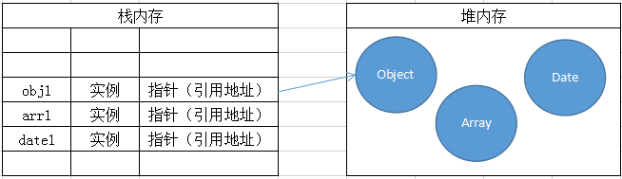

②新建对象实例
var obj1 = new Object();
var arr1 = new Array();
var date1 = new Date();
var text = new RegExp();
var str1 = new String();
var num1 = new Number();
var flag = new Boolean();
var fn1 = new Function();

谢谢观看！
如果你有自己难以解决的问题，请发送邮件到xingxingclassroom@aliyun.com，并备注星星课堂问题咨询这几个字+问题介绍为邮件标题，谢谢。
我是星星课堂老师：周小周

